Преподаватель: Клышников Игорь Дмитриевич
Группа 1 ТОС
МДК.01.01 Устройство автомобилей
Дата проведения: 09.04.2020 г.
Тема: Межосевой дифференциал.
Время: 2 часа
Лекция
Задание:
1. Изучить учебный материал стр.314 – 316 Пехальский А.П. Устройство автомобилей: учебник для студ. Учреждений сред. проф. образования/ А.П. Пехальский, И.А. Пехальский. -8-е изд., испр.- М.: Издательский центр «Академия», 2016.-528с. При изучении темы можете пользоваться электронными учебниками, выложенными на сайте техникума и интернет-ресурсами, Приложением 1 (лекционный материал).
2. В рабочих тетрадях по МДК.01.01 Устройство автомобилей написать опорный конспект с ответами на контрольные вопросы.

Контрольные вопросы:
- Назначение межосевого дифференциала.
- Виды самоблокирующегося межосевого дифференциала.
- Устройство и принцип работы межосевого дифференциала с вискомуфтой.
- Устройство и принцип работы межосевого дифференциала с блокировкой типа Torsen.
- Устройство и принцип работы межосевого дифференциала с фрикционной муфтой

Приложение 1. (лекционный материал)

Предназначение межосевого дифференциала
Межосевой дифференциал предназначен для распределения крутящего момента между ведущими осями автомобиля и дает им возможность вращаться с разными угловыми скоростями. Такая потребность вызвана простым условием движения транспорта по неровным поверхностям, когда собственная масса конструкции давит на ось, находящуюся в более низком положении. Так, при езде под горку значительная часть момента подается на задние колеса. И, наоборот, в случае спуска.
Устройство межосевого дифференциала устанавливается, как правило, в раздаточной коробке автомобиля. Межосевой дифференциал может быть симметричным и несимметричным. Первый распределяет крутящий момент между осями поровну, а второй – в определенном соотношении.
Кроме того, существует межосевой дифференциал без механизма блокировки, который позволяет осям вращаться с различной скоростью, а также дифференциал самоблокируемый либо с механизмом ручной блокировки, который принудительно распределяет вращающий момент между приводными полуосями в зависимости от дорожных условий. При этом принудительная блокировка межосевого дифференциала подразумевает полное или частичное выключение дифференциала, обеспечивающее жесткое соединение передней и задней полуосей между собой.
Чаще всего для полной реализации полноприводных возможностей автомобиля применяется самоблокируемый дифференциал, который может иметь три вида конструкций и разные принципы работы соответственно.
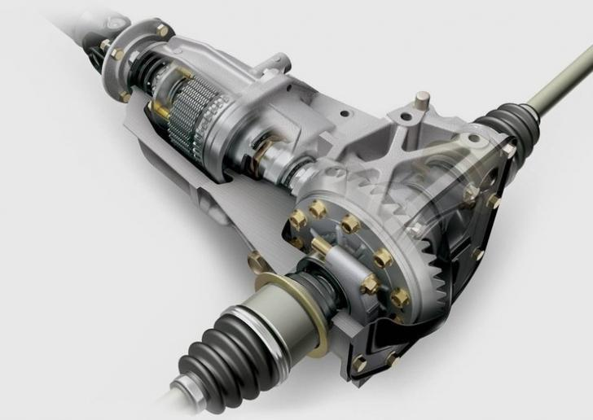
Межосевой дифференциал

Конструкции и принцип работы самоблокирующегося межосевого дифференциала
Итак, существует три вида самоблокирующегося межосевого дифференциала:
- вязкостная муфта;
- блокировка типа Torsen;
- фрикционная муфта.

Межосевой дифференциал с вискомуфтой
Схема межосевого дифференциала с вискомуфтой представляет собой планетарную симметричную схему на конических шестернях. Данная конструкция предполагает наличие управляющего элемента вязкостной муфты, которая состоит из следующих элементов:
- корпус;
- вал корпуса;
- ведущий вал;
- ведомый вал;
- диски;
- боковая шестерня;
- уплотнения.
Муфта в своей конструкции имеет герметично закрытую полость, наполненную воздушно-силиконовой масляной смесью. Полость кинетически связана с двумя пакетами дисков, которые соединены с обеими полуосями.
Принцип работы:
При прямолинейном движении по ровной поверхности и с постоянной скоростью межосевой дифференциал передает крутящий момент двигателя на переднюю и заднюю ведущую ось в соотношении 50 на 50. В случае если один из пакетов дисков начинает вращаться быстрее другого, то в герметической полости муфты повышается давление, и она начинает механически тормозить (т.е. блокировать) этот пакет, тем самым уравнивая угловые скорости вращения.
Следующие примеры могут легко объяснить, зачем нужен межосевой дифференциал с вязкостной муфтой:
- В случае выезда транспортного средства на скользкую поверхность, что приводит к сильной пробуксовке передних колес, из-за значительно повышается давления в муфте. Как следствие, на задние колеса подается гораздо больший крутящий момент.
- Распределение момента в пользу переднего привода происходит в случае резкого разгона автомобиля на скользкой поверхности. В такой ситуации происходит смещение центра тяжести вперед, и передняя ось становится ведущей.
Широкое распространение конструкция с вискомуфтой получила благодаря простоте конструкции и ее дешевизне. К недочетам можно отнести отсутствие функции ручной блокировки, возможность перегрева при долговременной работе, неполное автоматическое блокирование, преобразование значительной части кинетической энергии в тепловую.
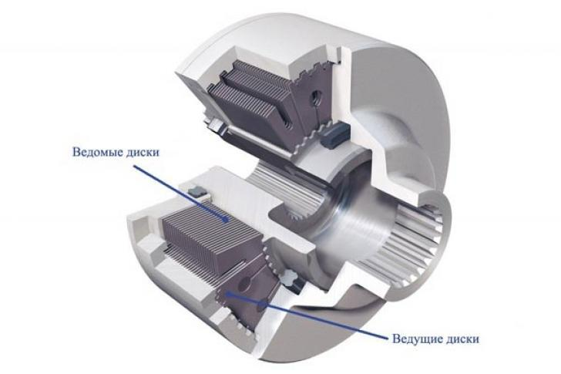
Вискомуфта

Межосевой дифференциал с блокировкой типа Torsen
Конструкция рабочего привода данной системы состоит из следующих единиц:
- корпус;
- правая полуосевая шестерня;
- левая полуосевая шестерня;
- сателлиты правой и левой полуосевых шестерен;
- выходные валы.
Стоит отметить, что дифференциал Torsen имеет наиболее совершенную конструкцию.
Принцип работы:
Межосевой блокируемый дифференциал Torsen состоит из ведомых и ведущих червячных колес, иначе называемых полуосевыми и саттелитами. В такой системе блокировка случается вследствие особенностей функционирования шестерен данного типа. В нормальном состоянии им задается определенное передаточное число. Если колеса имеют хорошее сцепление с поверхностью и движутся плавно, работа дифференциала происходит точно так же, как и у симметричного. Но как только происходит резкое увеличение момента, саттелит пытается начать движение в обратную сторону. Полуосевая червячная шестерня перегружается, и происходит блокировка выходных валов. При этом лишний крутящий момент двигателя переходит на другую ось. Максимальная степень перераспределения момента для дифференциалов Torsen – 75 на 25.
Наиболее известной разновидностью данной системы является Torsen Audi Quattro. Это один из самых популярных механизмов в конструкциях современных полноприводных автомобилей. Его неоспоримыми преимуществами являются широкий спектр переброса вращающего момента, мгновенная скорость срабатывания и отсутствие негативного влияния на тормозную систему. А вот к недостаткам можно отнести сложность конструкции со всеми сопутствующими последствиями.
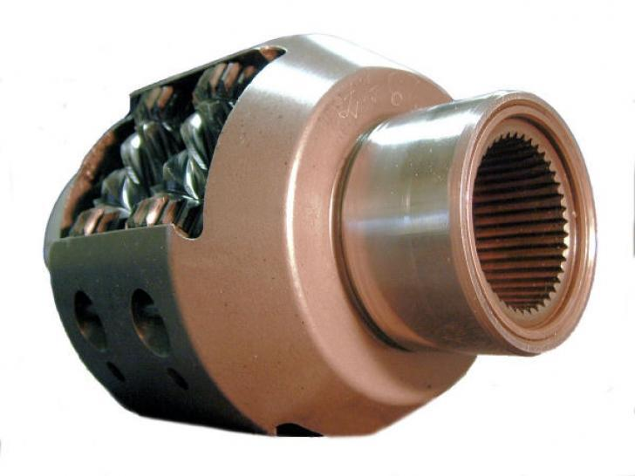
Torsen

Межосевой дифференциал с фрикционной муфтой
Блокировка на базе фрикционной муфты серьезно превосходит описанные выше конструкции, потому что имеется возможность и автоматической, и ручной блокировки дифференциала. Конструктивно она очень схожа с вискомуфтой и отличается лишь основными рабочими элементами.
- корпус;
- вал корпуса;
- ведущий вал;
- ведомый вал;
- фрикционные диски;
- уплотнения.
Принцип работы:
Принцип работы межосевого дифференциала такого рода достаточно прост. При однообразном плавном движении угловые скорости распределяются между осями поровну. Если одна из полуосей начинает вращаться с увеличенной скоростью, фрикционные диски сближаются и притормаживают ее за счет сил трения.
Однако из-за сложности конструкции и особенностей обслуживания фрикционные дифференциалы не используются производителями серийных автомобилей, несмотря на свои очевидные преимущества. Кроме того, ощутимый минус такой системы – быстрый износ рабочих элементов, а значит малый ресурс ее работы.

